ภาคผนวก ก

แบบฟอร์มเสนอโครงงาน

แบบฟอร์มเสนอโครงงาน แผนกวิชาคอมพิวเตอร์ธุรกิจ วิทยาลัยเทคนิคสระบุรี
สาขาวิชาคอมพิวเตอร์ธุรกิจ สาขางานคอมพิวเตอร์ธุรกิจ
ประจำภาคเรียนที่ 2 ปีการศึกษา 2567
---------------------------- --------------------------------------------------------------------------------------
1. ชื่อโครงงาน
ระบบเช็คชื่อด้วยการสแกนใบหน้า
Face scanning attendance system

2. ประเภทผลงาน
สิ่งประดิษฐ์ด้านนวัตกรรมและเทคโนโลยีดิจิทัล ปัญญาประดิษฐ์

3. สถานศึกษา วิทยาลัยเทคนิคสระบุรี

4. ชื่อผู้ประดิษฐ์
4.1 นายธนทัต พุ่มเกิด รหัสนักศึกษา 65202040031 เบอร์โทร 064-646-8512
4.2 นายปภาวิน ธิติชุณหกุล รหัสนักศึกษา 65202040033 เบอร์โทร 080-652-5546
4.3 นายปรินธร ทับแทน รหัสนักศึกษา 65202040035 เบอร์โทร 091-004-0926

5. ชื่อครูที่ปรึกษา
5.1 นายชยุตพงศ์ ตั้งธนสิริกุล แผนกวิชา คอมพิวเตอร์ธุรกิจ เบอร์โทร 061-651-1138
5.2 นายวรวุฒิ หรั่งแร่ แผนกวิชา คอมพิวเตอร์ธุรกิจ เบอร์โทร 061-009-7799

6. ที่มาของแนวคิด/เหตุผลการประดิษฐ์
ในปัจจุบันเทคโนโลยีมีความก้าวหน้าพัฒนาในหลาย ๆ ด้านเป็นระบบที่ใช้การสแกนใบหน้าเพื่อทำการเช็คชื่อหรือบันทึกเวลาเข้า-ออก ของพนักงานหรือบุคคลต่าง ๆ โดยไม่ต้องใช้บัตร
หรือรหัสผ่าน ก็เป็นอีกเทคโนโลยีที่ช่วยเพิ่มความสะดวกและปลอดภัยในการบันทึกเวลา โดยเฉพาะ
ในองค์กรหรือสถานที่ที่ต้องการการตรวจสอบและบันทึกข้อมูลการเข้า-ออกที่มีจำนวนมาก
อย่างมีประสิทธิภาพ
ในการเช็คชื่อแบบปกติ ระบบการเช็คชื่อที่ใช้การเรียกขานหรือการเช็คชื่อในระบบ
ยังคงมีข้อจำกัดหลายประการ เช่น การใช้เวลานานในการเช็คชื่อ และความเสี่ยงในการเกิดข้อผิดพลาดในการตรวจสอบตัวบุคคล ซึ่งทำให้ระบบเช็คชื่อไม่ค่อยมีประสิทธิภาพเท่าที่ควร
การใช้เทคโนโลยีสแกนใบหน้าในการเช็คชื่อจึงเป็นทางเลือกที่สามารถแก้ไขปัญหาดังกล่าวได้อย่างมีประสิทธิภาพ ระบบการสแกนใบหน้าจะทำงานอัตโนมัติ และสามารถระบุตัวบุคคลได้อย่างแม่นยำ รวดเร็ว และปลอดภัย ซึ่งจะช่วยลดข้อผิดพลาดในการเช็คชื่อและเพิ่มความสะดวกในการจัดการข้อมูลการเข้าร่วมกิจกรรม โดยเฉพาะการบันทึกเวลาการเข้าเรียนที่ชัดเจนและสามารถตรวจสอบ
ได้อย่างแม่นยำช่วยให้การจัดการข้อมูลการเข้าเรียนของนักเรียนนักศึกษามีความโปร่งใส
และมีประสิทธิภาพมากยิ่งขึ้น

7. วัตถุประสงค์ในการใช้ประโยชน์ผลงานสิ่งประดิษฐ์
7.1 เพื่อสร้างระบบเช็คชื่อด้วยการสแกนใบหน้า
7.2 เพื่อสร้างความแม่นยำและลดข้อผิดพลาดในการบันทึกข้อมูล
7.3 เพื่อสร้างความปลอดภัยและป้องกันการทุจริต
7.4 เพื่อศึกษาความพึงพอใจในด้านการใช้งานระบบเช็คชื่อด้วยการสแกนใบหน้า

8. คุณสมบัติหรือคุณลักษณะเฉพาะของผลงานสิ่งประดิษฐ์
ระบบเช็คชื่อด้วยการสแกนใบหน้าเป็นระบบอัตโนมัติที่สามารถระบุตัวบุคคลได้อย่างแม่นยำ รวดเร็ว และปลอดภัย โดยใช้เทคโนโลยีการจดจำใบหน้าเพื่อบันทึกการเข้าเรียนหรือการเข้าร่วมกิจกรรมโดยอัตโนมัติ ทำให้ลดข้อผิดพลาดจากการเช็คชื่อแบบเดิม ๆ และช่วยประหยัดเวลา
ในการจัดการข้อมูล ระบบสามารถบันทึกเวลาการเข้าเรียนได้อย่างชัดเจนและสามารถตรวจสอบได้ ข้อมูลที่เก็บจะถูกจัดเก็บในฐานข้อมูล และสามารถนำไปใช้ในการประเมินผลได้ง่าย นอกจากนี้ ระบบยังมีความปลอดภัยสูง เนื่องจากการสแกนใบหน้ามีความยากในการปลอมแปลงหรือการละเมิดข้อมูล

9. ระยะเวลาขั้นตอนการทำโครงงาน
ภายในภาคเรียนที่ 2 ปีการศึกษา 2567 ตั้งแต่ สัปดาห์ที่ 1 ถึง สัปดาห์ที่ 18

10. แบบร่าง สิ่งประดิษฐ์ หรือ ชิ้นงานที่จะทำ
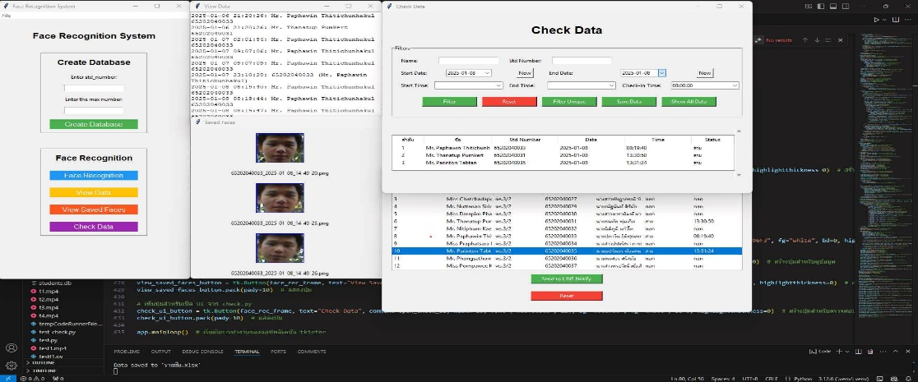

ภาพที่ 1 แบบร่าง การเขียนโค้ดสแกนใบหน้า

11. หลักการ วิธีการ และ/หรือขั้นตอนการทำงานของสิ่งประดิษฐ์
11.1 ศึกษาข้อมูลจาก Google, Youtube, Github
11.2 ออกแบบส่วน UI/UX การออกแบบหน้าตาและประสบการณ์ของผู้ใช้ (User Interface and Experience) เช่น การออกแบบหน้าจอสำหรับแสดงผลการเช็คชื่อและเวลาการเข้าเรียน ปรึกษาครูที่ปรึกษา/ผู้เชี่ยวชาญ สอบถามคำแนะนำจากครูที่ปรึกษาหรือผู้เชี่ยวชาญในด้านการประมวลผลภาพและการใช้ OpenCV เพื่อให้ได้แนวทางที่ถูกต้องและมีประสิทธิภาพ
11.3 ทดลองทำระบบเช็คชื่อด้วยการสแกนใบหน้ามีวิธีอย่างไร เริ่มเขียนโปรแกรมโดยใช้ Python และ OpenCV ตามขั้นตอนที่ได้ออกแบบไว้ เช่น การติดตั้งไลบรารีต่าง ๆ เช่น OpenCV-Python, และ Face Recognition
11.3.1 ผลการทดลองตามแบบ ทดลองใช้โค้ดในการสแกนใบหน้าและตรวจสอบ
การจับคู่ใบหน้ากับข้อมูลที่ลงทะเบียนไว้ในระบบ โดยสามารถดูผลลัพธ์จากการจับคู่ใบหน้า
และการบันทึกเวลา
11.4 การทดสอบในสภาพแสงต่าง ๆ เช่น แสงสว่างและแสงน้อย
11.4.1 การทดสอบกับผู้ใช้ที่มีมุมกล้องแตกต่างกัน หรือการใช้แว่นตา
11.4.2 ตรวจสอบการทำงานในกรณีที่ใบหน้าไม่ตรงหรือไม่ชัดเจน
11.5 การปรับปรุงโค้ด หลังจากทดสอบระบบแล้ว หากพบปัญหาหรือข้อผิดพลาดใน
การทำงาน เช่น ระบบไม่สามารถระบุตัวบุคคลได้ในสภาพแสงที่ต่ำ จะต้องทำการปรับปรุงโค้ด
เช่น การใช้เทคนิคการปรับแสงหรือการเพิ่มความละเอียดของภาพ ผลการทดสอบจะช่วยให้ทราบถึงข้อบกพร่องหรือจุดที่ต้องปรับปรุงของระบบ
12. ประโยชน์และคุณค่าของสิ่งประดิษฐ์
12.1 ได้ระบบเช็คชื่อด้วยการสแกนใบหน้า
12.2 ได้ความแม่นยำและลดข้อผิดพลาดในการบันทึกข้อมูล
12.3 ได้ความปลอดภัยและป้องกันการทุจริต
12.4 ได้ศึกษาความพึงพอใจในด้านการใช้งานระบบเช็คชื่อด้วยการสแกนใบหน้า

13. วัสดุ/อุปกรณ์ที่ใช้ในการทำโครงงาน

ลำดับ | รายการ | จำนวน / หน่วย | ราคา / หน่วย | รวมเป็นเงิน
1  2  3 | กล้อง Webcam  กระดาษ A4  ค่าเข้าเล่ม | 1 ตัว  1 รีม  2 เล่ม | 2,080.00  135.00  60.00 | 2,080.00  135.00  60.00
รวมเป็นเงินทั้งสิ้น |  |  |  | 2,335

14. งบประมาณที่ใช้ในการประดิษฐ์คิดค้น
จำนวน 2,335 บาท (สองพันสามร้อยสามสิบห้าบาทถ้วน)

15. ข้อมูลทั่วไป
[ 🗸 ] เป็นผลงาน สิ่งประดิษฐ์ที่คิดค้นขึ้นใหม่
[ ] เป็นผลงานสิ่งประดิษฐ์ที่พัฒนา หรือปรับปรุงแก้ไขใหม่

16. ลงนามนักศึกษาผู้ประดิษฐ์คิดค้น

16.1 ……………………………..…………...............
(นายธนทัต พุ่มเกิด )
นักเรียน

16.2 ……………………………..…………...............
(นายปภาวิน ธิติชุณหกุล)
นักเรียน

16.3 ……………………………..…………...............
(นายปรินธร ทับแทน)
นักเรียน

17. ลงนามครูที่ปรึกษาโครงงาน

17.1 ……………………………..…………...............
(นายวรวุฒิ หรั่งแร่)
ตำแหน่ง ครูอัตราจ้าง

17.2 ……………………………..…………...............
(นายชยุตพงศ์ ตั้งธนสิริกุล)
ตำแหน่ง ครูฝึกสอน

18. คำรับรองของครูผู้ควบคุมวิชาโครงงาน
ขอรับรองว่าโครงงาน ระบบเช็คชื่อด้วยการสแกนใบหน้า เป็นผลงานสิ่งประดิษฐ์ที่ขอเสนอโดยนักเรียนสาขางานคอมพิวเตอร์ธุรกิจ สาขาวิชาคอมพิวเตอร์ธุรกิจ วิทยาลัยเทคนิคสระบุรี ที่มีรายนามข้างต้นจริง
[ ] อนุญาต
[ ] ไม่อนุญาต เหตุผล …………………………………………………………………

ลงชื่อ ……………………………..…………...............
(นางสาวสายใจ พานิชกุล)
ครูผู้สอนและควบคุมวิชาโครงงาน

ความเห็นของหัวหน้าแผนกวิชา ................................................................................................

ลงชื่อ ……………………………..…………...............
(นางสาวนิตยา ดกกลาง)
หัวหน้าแผนกวิชาคอมพิวเตอร์ธุรกิจ

